问题二 模型与工作流
- 预测部分：分为3个模型
1）（小区用电周期性图）由于人类社会生产与生活作息有极强周期性，小区负荷预测采用同星期之后法，直接取上一周同一时刻的真实负荷作为预测值
设第 $d$ 天、第 $t$ 个时段（$t = 1, \dots, 144$）的负荷为 $L_{d,t}$，则日前预测值 $\hat{L}_{d,t}$ 为：
\begin{equation}
\hat{L}_{d,t} =
\begin{cases}
L_{d-7, t}^{\text{real}}, & d \ge 7 \\
L_{\text{att1}, t}, & d < 7 \quad (\text{前 7 天无历史周数据时，用附件 1 基准日兜底})
\end{cases}
\end{equation}
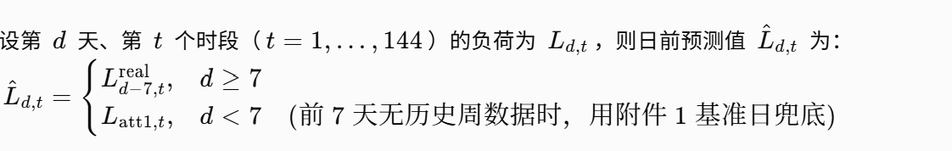
2）光伏预测模型采取3天滑动平均法，平滑短期的天气波动。
设第 $d$ 天第 $t$ 时段的实际光伏为 $G_{d,t}^{\text{real}}$，滑动窗口 $k=3$：
\begin{equation}
\hat{G}_{d,t} =
\begin{cases}
\frac{1}{\min(d, 3)} \sum_{j=1}^{\min(d, 3)} G_{d-j, t}^{\text{real}}, & d \ge 1 \\
G_{\text{att1}, t}, & d = 0
\end{cases}
\end{equation}
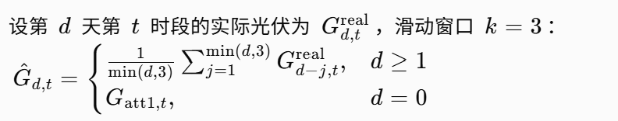
3）报童模型
由于少买电的惩罚远大于多买电的成本，故我们在此用报童模型设置风险裕量

设超额边际成本为 $c_o$（Over-order Cost），欠额边际损失为 $c_u$（Under-order Cost）：
\begin{itemize}
\item $c_o = \pi_t$
\item $c_u = 5\pi_t - \pi_t = 4\pi_t$
\end{itemize}

根据运筹学经典\textbf{报童临界分位数公式}，最优安全库存服务水平 $\alpha^*$ 满足：
\begin{equation}
\alpha^* = \frac{c_u}{c_u + c_o} = \frac{4\pi_t}{4\pi_t + \pi_t} = \frac{4}{5} = 0.80 \ (80\%)
\end{equation}
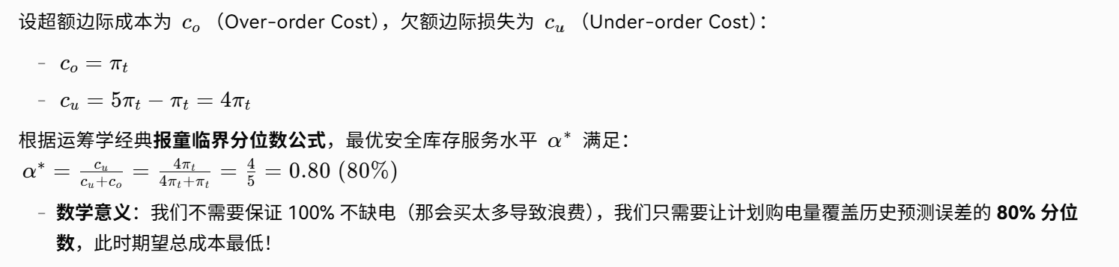
即让计划购电量覆盖历史预测误差的80%分位数作为今天此时段的安全裕量，此时期望总成本最低。[Pinson, P., Chevallier, C., & Kariniotakis, G. N. (2007). Trading wind generation from short-term probabilistic forecasts of wind power. IEEE Transactions on Power Systems, 22(3), 1148–1156.]（文献参考需再验证）
历史同一时段的预测误差样本集合：
\\begin{equation}
\varepsilon_{j,t} = (L_{j,t}^{\text{real}} - G_{j,t}^{\text{real}}) - (\hat{L}_{j,t} - \hat{G}_{j,t}) ;
\end{equation}
(为防止word自动把代码转成公式，部分公式代码在begin前多加了一个斜杠)
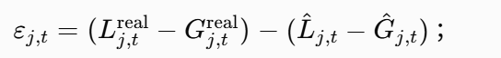
取过去窗口期W天的数据（保证边界大于等于0）：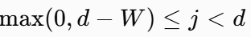
从过去W甜误差样本中找到第80百分位数，赋给X_d,t：
\\begin{equation}
X_{d,t} = \mathrm{Quantile}_{\alpha^*} \left( \left\{ \varepsilon_{j,t} \mid \max(0, d-W) \le j < d \right\} \right)
\end{equation}
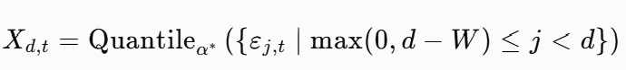
X_d,t即为裕量。
最终等效预测负荷：
\\begin{equation}
\tilde{L}_{d,t} = \hat{L}_{d,t} + X_{d,t}
\end{equation}
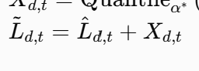

- 计划部份：0:00日前单日线性规划
决策变量：
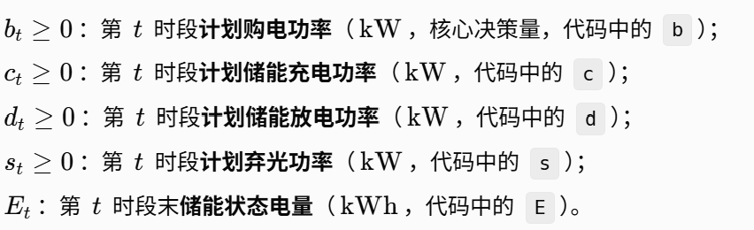
约束条件：
\begin{enumerate}
\item \textbf{日前功率平衡约束：}
\begin{equation}
b_t + \hat{G}_{d,t} + d_t - c_t - s_t = \tilde{L}_{d,t}, \quad \forall t = 1, \dots, 144
\end{equation}

\item \textbf{储能动态容量演化与初值约束：}
\begin{equation}
E_t = E_{t-1} + \left( \eta \cdot c_t - \frac{d_t}{\eta} \right) \cdot \Delta t, \quad \forall t = 1, \dots, 144 \quad (\text{其中 } E_0 = E_d^{\text{start}})
\end{equation}

\item \textbf{储能运行上下限约束：}
\begin{align}
& 0 \le c_t \le P_{\text{rate}} \quad (2500\text{ kW}) \\
& 0 \le d_t \le P_{\text{rate}} \quad (2500\text{ kW}) \\
& E_{\min} \le E_t \le E_{\max} \quad (1200\text{ kWh} \le E_t \le 6000\text{ kWh})
\end{align}

\item \textbf{非负性：} $b_t \ge 0, s_t \ge 0$。
\end{enumerate}
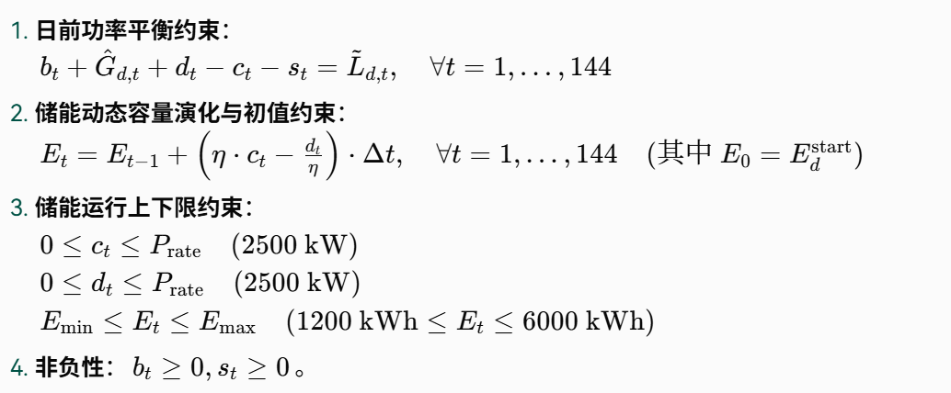
注（无 0-1 变量松弛性证明）：因为 $η=0.95<1$，同时充放电（$c_{t}>0,d_{t}>0$）会导致 $η^{2}=0.9025$ 的净能量损耗，在线性规划求解极小值时，最优解天然满足互斥条件 $c_{t}⋅d_{t}=0$，因此可以直接使用连续变量 LP 求解，计算较快。
目标函数：
最小化单日计划购电费用：
\\[
\min \sum_{t=1}^{144} \pi_t \cdot b_t \cdot \Delta t
\]

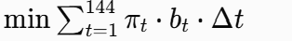

- 紧急购电与实际执行：逐槽法（贪心算法）
进入时段t,实际负荷与实际光伏发电功率出现，会与预测值产生实时净偏差：
\\[
\Delta P_t = L_t^{\text{real}} - G_t^{\text{real}} - b_t
\]

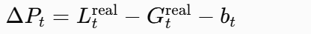
- deltaP>0,存在电力缺口
先利用先前储能进行放电，放电过程收到放电最大功率P_max和当前剩余可用电量(E_(t-1)-E_min)的双约束：
\\[
d_t = \min \left( \Delta P_t,\, P_{\max},\, \frac{(E_{t-1} - E_{\min}) \cdot \eta}{\Delta t} \right)
\]

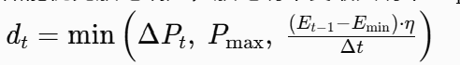
如果储存电量不足以弥补电力缺口，则触发紧急购电：
\\[
e_t = \Delta P_t - d_t
\]

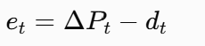
- deltaP<0,电力过剩
将富余的电能冲进储能电池储存起来，留给以后缺电的时候用。
所冲电功率：
\\[
c_t = \min \left( -\Delta P_t,\, P_{\max},\, \frac{(E_{\max} - E_{t-1})}{\eta \cdot \Delta t} \right)
\]

如果以及超过电池储能上限，则进行无损耗弃电。弃电功率：
\\[
s_t = -\Delta P_t - c_t
\]

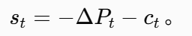

逐槽状态变化：
\\[
E_t = E_{t-1} + \left( \eta c_t - \frac{d_t}{\eta} \right) \Delta t
\]

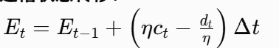
更新后的 $E_{t}$ 作为下一个时段 $t+1$ 的初始状态，依次推进至 $t=143$(24*60/10-1)

